房 地 产 估 价 报 告

估价项目名称：瑞昌市金铭福邸19-52-101室及地下车库
房地产价值评估
委 托 方： 瑞昌市人民法院
估 价 方： 江西远东房地产土地评估咨询有限公司
估 价 人 员： 蔡叶兰 徐志宇
估价作业日期： 2019年3月27日至2019年4月7日
估价报告编号：（2019）赣远东房估字第F26号

目 录
- 致委托方函
- 估价师声明
- 估价的假设和限制条件
- 估价结果报告
  - 委托方
  - 估价方
  - 估价对象
  - 估价目的
  - 价值时点
  - 价值定义
  - 估价依据
  - 估价原则
  - 估价方法
  - 估价结果
（十一）估价作业日期
（十二）估价报告应用的有效期
（十三）估价人员
- 估价技术报告（估价方存档）
- 附件
    - 委估物业实景照片
    - 委托方提供的房产证复印件
    - 估价企业营业执照复印件
    - 估价企业资质证书复印件
5、 房地产估价师资格证书复印件
一、致委托方函
瑞昌市人民法院：
受贵院委托，我公司派遣专业房地产估价技术人员对周洪明所拥有的坐落于瑞昌市金铭福邸19-52-101室及地下车库房地产进行了市场价值评估，为贵院司法评估房地产价值提供参考。
我公司房地产专业估价技术人员根据评估目的、遵循估价原则、按照评估工作程序、选取科学的方法进行测算，并在综合分析影响估价对象房地产价格因素的基础上，对估价对象房地产在二○一九年三月二十七日的客观合理价值进行了评估，估价结果为人民币大写：壹佰贰拾肆万伍仟贰佰贰拾伍元整。
坐落 |  | 瑞昌市金铭福邸19-52-101室及地下车库
序号 | 所有权人 | 产权证号 | 用途 | 结构 | 所在层/总楼层 | 建筑面积(㎡) | 评估单价（元/㎡） | 评估总价（元）
1 | 周洪明 | 瑞房权湓城字第201301754号 | 住宅 | 钢混 | 1/6 | 173.08 | 6410 | 1109443
2 |  | 瑞房权湓城字第201301755号 | 车库 | 钢混 | -1/6 | 20.73 | 6550 | 135782
合计 |  |  |  |  |  | 193.81 |  | 1245225

江西远东房地产土地评估咨询有限公司
二○一九年四月七日

二、估价师声明
我们郑重声明：
1、本估价报告中对事实的陈述是真实的、准确的；
2、本估价报告中的分析、意见和结论，是我们公正的专业分析、
意见和结论，但要受估价报告中已说明的假设和限制条件的限制和影响。
3、我们与估价报告中的估价对象没有利害关系，与估价对象相关的各方当事人没有利害关系和偏见。
4、我们依照中华人民共和国国家标准《房地产估价规范》的规定进行分析，形成意见和结论，撰写本估价报告。
5、我们已对估价对象进行了实地察勘，同时亦看了估价对象的内部装修
6、我们在估价作业中严格遵守职业道德。
7、没有人对本估价报告提供了重要专业帮助。
8、估价对象的价值是公开市场价值，未考虑未来市场变化风险和短期强制处分等因素对其价值的影响。
9、报告的全部或部分内容未经估价机构书面同意，估价者不得修改或提供其他单位和个人，更不得发表于各类媒体上。

三、估价的假设和限制条件
1、本次估价是以估价对象能够持续使用和具有完全的土地使用权（土地为出让条件下）和房屋所有权为前提。
2、本评估报告遵循合法原则、最高最佳使用原则、价值时点原则、公平原则等其他原则。当这些原则发生变化时，本估价结果失效。
3、估价报告中的估价结果为估价对象的公开市场价值，基于以下假设条件：
①存在自愿销售的买主；
②有一段合理的洽谈交易时间，可以通盘考虑物业性质和市场情形进行议价；
③在此期间物业将保持稳定；
④该物业可以在公开市场上自由转让；
⑤不考虑特殊买家的额外出价；
⑥该物业具有合法产权并可持续使用。
4、本报告凡涉及到估价对象房地产的面积、权益状况等以委托方提供的相关资料为依据，估价人员未对该方面进行核定。
5、委托方提供的所有资料，负责其资料的真实性和合法性。
6、估价结论中未考虑预计转让时应缴纳的法定税费等款项。
7、本次评估报告中的评估结果，仅适用本次评估所确定的评估目的，不作其他用途。
8、现场勘察时，我单位会通过电话、短信等方式通知申请人及被申请人在估价时点到达标的物现场进行配合勘察，如未在约定时间到达标的物现场的申请人或被申请人，我单位视为不配合法院执行估价任务，估价人员将按照正常估价程序进行评估。
9、本评估报告自评估报告完成之日起壹年内有效。
四、估价结果报告
（一）委托方：瑞昌市人民法院
（二）估价方：江西远东房地产土地评估咨询有限公司
法人代表：张燕华
单位地址：九江市浔阳区龙开河路东盟城中城D幢1号
资格等级：贰级
联系电话：0792-8255878
- 估价对象
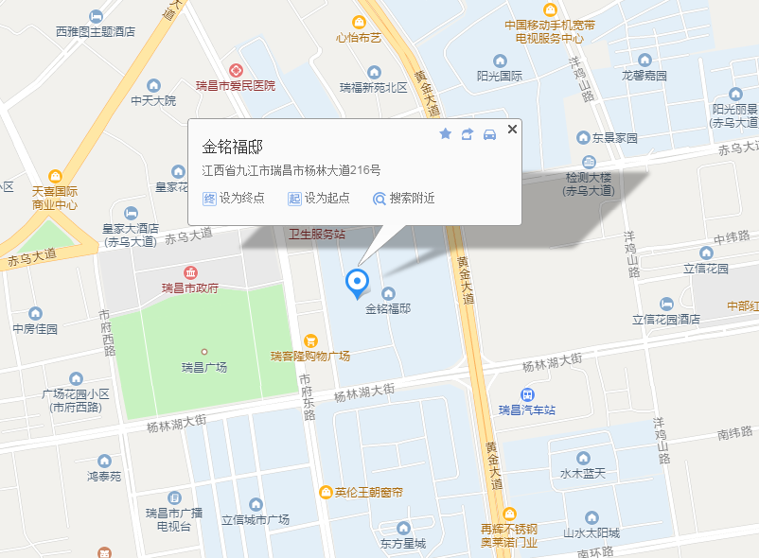
估价对象坐落于瑞昌市金铭福邸19-52-101室及地下车库，位于瑞昌市广场东侧、黄金南路西侧、赤乌东路南侧，为瑞昌市中心地段，小区外部交通便利，配套市政设施齐全。小区内环境优美，布局合理，规划较好，物业管理较好。
估价对象瑞昌市金铭福邸19-52-101室及地下车库，钢混结构，总层6层，所在层1层、负1层，建筑面积分别为173.08㎡、20.73㎡，合并使用，复式楼户型；室内精装修，墙面贴墙纸，地面铺品牌地砖及木地板，造型电视背景墙，卧室墙面软包，吊顶，厨房卫生间墙地面均贴较好瓷砖，设施配套。
（四）估价目的：为（2019）瑞法技委字第31号司法评估提供房地产市场价值参考依据。
（五）价值时点：二○一九年三月二十七日
（六）价值定义：公开市场的客观合理价值
（七）估价依据
1、《房地产估价规范》（GB/T50291-2015）
2、《中华人民共和国城市房地产管理法》
3、《中华人民共和国土地管理办法》
4、《最高人民法院关于人民法院委托评估、拍卖和变卖工作的若干规定》
5、《中华人民共和国城镇国有土地使用权出让和转让暂行条例》
6、《城市房屋租赁管理办法》
7、《城市房地产转让管理规定》
8、国家、地方等有关法律、法规
9、委托人提供的有关资料
10、估价人员现场勘察、市场调查所取的资料结合其专业经验。
11、《中华人民共和国资产评估法》
12、《中华人民共和国物权法》
13、《中华人民共和国担保法》
14、《中华人民共和国契税暂行条例》
（八）估价原则
本估价报告在遵循客观、公正、科学、合理的基本原则下，结合估价目的对估价对象进行估价。具体依据如下估价原则：
- 合法原则：即以估价对象的合法使用、合法交易或合法处分为前提估价。
- 最高最佳使用原则：按照在法律上许可、技术上可能、经济上可行，能使估价对象的价值达到最大的一种最可能使用为前提估价.
所谓最高最佳使用，是估价对象的一种最可能的使用，这种最可能的使用是法律上允许、技术上可能、经济上可行，经过充分合理的论证，并能给估价对象带来最高价值的使用。衡量、判断估价对象房地产是否处于最高最佳使用状态主要从下列方面：①在法律上允许（规划及相关政策法规许可）的前提下，即不受现实使用状况的限制，而依照法律规章、规划发展的方向，按照其可能的最优用途估价。
②在技术上可能，即不能把技术上无法做到的使用当做最高最佳使用，要按照房屋建筑工程方面的技术要求进行估价。
③在经济上可行，即估价结果应是各种可能的使用方式中，以经济上有限的投入而能获得最大收益的使用方式的估价结果。
估价对象为瑞昌市金铭福邸19-52-101室及地下车库房地产。经过充分合理的论证，考虑到在法律上允许、技术上可能、经济上可行的前提下，估价人员认为宜以保持现状继续使用最为有利，是估价对象的最高最佳使用。因此，本次估价以估价对象保持现状继续使用为前提进行估价。
3、替代原则：要求房地产估价结果不得明显偏离类似房地产在同等条件下的正常价格。
4、价值时点原则：房地产结果应是估价对象在价值时点的客观合理价格或价值。
5、公平原则：房地产估价人员应站在中立的立场上，求出一个对各方当事人来说都是公平合理的价格。
（九）估价方法
1、选用的估价方法：市场比较法
2、选择理由：估价人员细致地分析了评估项目的特点和实际状况，并研究了委托方提供及所掌握的资料，在实地勘察和调研的基础上认为，估价对象所在地区类似物业交易比较活跃，根据《房地产估价规范》的有关规定，故选用市场比较法评估其房地产价格。
（十）估价结果
估价人员根据估价目的，遵循估价原则，按照估价程序，采用科学合理的估价方法，在认真分析现有资料的基础上，结合估价经验与对影响房地产市场价格因素的分析，对估价对象选用了市场比较法进行估算，得出了估价对象在价值时点2019年3月27日，估价目的“为司法评估提供房地产市场价值参考依据”的评估值为￥1245225元.人民币大写：壹佰贰拾肆万伍仟贰佰贰拾伍元整。
（十一）估价作业日期：2019年3月27日至2019年4月7日
（十二）估价报告应用的有效期：本估价报告自报告完成之日起，壹年内有效。
（十三）评估人员签章：

江西远东房地产土地评估咨询有限公司
二○一九年四月七日

